Комплект оценочных материалов по дисциплине
«Теоретическая механика»

Задания закрытого типа

Задания закрытого типа на выбор правильного ответа

Выберите один правильный ответ

1. Что такое материальная точка?
А) Тело, состояние которого учитывается в данной задаче.
Б) Тело, размерами которого в данной задаче можно пренебречь.
В) Физическое тело, движущееся равномерно и прямолинейно.
Г) Тело, на которое действуют внешние силы.
Правильный ответ: Б.
Компетенции (индикаторы): ОПК-1 (ОПК-1.2, ОПК-1.3).

2. Что такое абсолютно твердое тело?
А) Тело, размерами которого в данной задаче можно пренебречь.
Б) Тело, находящееся в равновесии под действием приложенных сил.
В) Физическое тело, в котором расстояние между двумя его любыми точками всегда остается неизменным.
Г) Тело, которое не изменяет свои размеры при нормальных условиях.
Правильный ответ: В.
Компетенции (индикаторы): ОПК-1 (ОПК-1.2, ОПК-1.3).

3. Что называется силой?
А) Характер взаимодействия тел.
Б) Характеристика воздействия одного тела на другое тело.
В) Размерная величина взаимодействия тел при их движении.
Г) Векторная величина, являющаяся мерой механического взаимодействия материальных тел.
Правильный ответ: Г.
Компетенции (индикаторы): ОПК-1 (ОПК-1.2, ОПК-1.3).

4. Что изучает статика?
А) Условия равновесия материальных тел или систем тел, под действием приложенных к ним сил.
Б) Геометрическую форму механического движения без учета причин, вызывающих эти движения.
В) Состояние покоя материальных тел или систем тел, под действием направленных сил.
Г) Состояние равномерного прямолинейного движения материальных тел.
Правильный ответ: А.
Компетенции (индикаторы): ОПК-1 (ОПК-1.2, ОПК-1.3).

5. Проекция силы на ось – это:
А) Алгебраическая величина, равная произведению силы на угол между силой и осью.
Б) Вектор, заключенный между проекциями начала и конца вектора силы на ось.
В) Алгебраическая величина, равная произведению модуля силы на косинус угла между вектором силы и положительным направлением оси;
Г) Вектор, заключенный между проекциями начала и конца вектора силы на плоскость.
Правильный ответ: В.
Компетенции (индикаторы): ОПК-1 (ОПК-1.2, ОПК-1.3).

6. Плечом силы относительно центра называется:
А) Отрезок, соединяющий центр и силу.
Б) Отрезок, соединяющий центр и середину вектора силы.
В) Кратчайшее расстояние от центра до линии действия силы.
Г) Отрезок, соединяющий начало и конец вектора силы.
Правильный ответ: В.
Компетенции (индикаторы): ОПК-1 (ОПК-1.2, ОПК-1.3).

7. Какие способы задания движения применяются в кинематике точки:
А) Только векторный способ.
Б) Только координатный способ.
В) Векторный и графический способы.
Г) Векторный, координатный и естественный способы задания движения.
Правильный ответ: Г.
Компетенции (индикаторы): ОПК-1 (ОПК-1.2, ОПК-1.3).

8. Точка плоской фигуры, скорость которой в данный момент времени равна нулю, называется:
А) Центром вращений.
Б) Центром масс системы.
В) Мгновенным центром.
Г) Мгновенным центром скоростей.
Правильный ответ: Г.
Компетенции (индикаторы): ОПК-1 (ОПК-1.2, ОПК-1.3).

9. Векторная величина $m\overline{v}$, равная произведению массы точки на ее скорость называется:
А) Работой силы.
Б) Кинетической энергией тела.
В) Количеством движения материальной точки.
Г) Потенциальной энергией тела.
Правильный ответ: В.
Компетенции (индикаторы): ОПК-1 (ОПК-1.2, ОПК-1.3).

10. Обобщенными координатами называются:
А) Любые независимые величины, однозначно определяющие положение механической системы в пространстве.
Б) Любые величины, определяющие положение центра масс механической системы.
В) Любые независимые величины в количестве 𝑁 для системы из 𝑁 материальных точек.
Г) Любые независимые величины, однозначно определяющие положение механической системы в начале координат.
Правильный ответ: А.
Компетенции (индикаторы): ОПК-1 (ОПК-1.2, ОПК-1.3).

Задания закрытого типа на установление соответствия

Установите правильное соответствие.
Каждому элементу левого столбца соответствует только один элемент правого столбца.

1. Установите соответствие между изображением и типом связи:

1) | 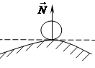 | А) Шарнирно-подвижная (скользящая) опора.
2) | 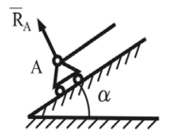 | Б) Шарнирно-неподвижная опора.
3) | . 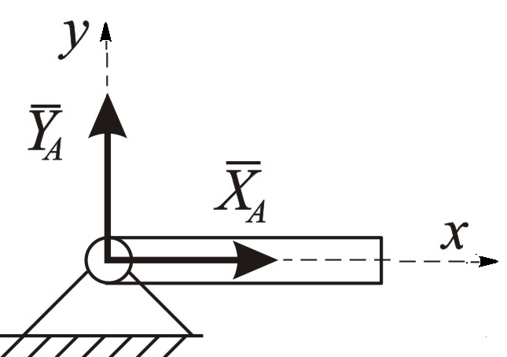 | В) Гладкая поверхность.
4) |  | Г) Гибкая связь.

Правильный ответ: 1В, 2А, 3Б, 4Г.
Компетенции (индикаторы): ОПК-1 (ОПК-1.2, ОПК-1.3).

2. Установите соответствие между видом движения твердого тела и формулой для определения скорости точки этого тела:
1) | Поступательное движение. | А) | $v_{B}=v_{A}+v_{BA}$.
2) | Вращательное движение. | Б) | $v_{A}=v=\frac{ds}{dt}$.
3) | Плоскопараллельное движение. | В) | $v_{A}=ω∙R$.
Правильный ответ: 1Б, 2В, 3А.
Компетенции (индикаторы): ОПК-1 (ОПК-1.2, ОПК-1.3).

3. Установите соответствие между определением и понятием:
1) | Движение точки относительно условно – неподвижной системы отсчета. | А) | Относительное движение.
2) | Движение точки относительно подвижной системы отсчета. | Б) | Абсолютное движение.
3) | Движение точки вместе с подвижной системой отсчета относительно неподвижной системы отсчета. | В) | Переносное движение.
Правильный ответ: 1Б, 2А, 3В.
Компетенции (индикаторы): ОПК-1 (ОПК-1.2, ОПК-1.3).

4. Установите соответствие между определением и понятием:
1) | Движение тела, при котором любая прямая, соединяющая две точки тела, движется параллельно самой себе. | А) | Вращательное движение вокруг неподвижной оси.
2) | Движение тела, при котором какие-либо две его точки остаются неподвижными во всё время движения. | Б) | плоскопараллельное движение.
3) | Движение твердого тела, при котором все его точки движутся параллельно некоторой неподвижной плоскости. | В) | поступательное движение.
Правильный ответ: 1В, 2А, 3Б.
Компетенции (индикаторы): ОПК-1 (ОПК-1.2, ОПК-1.3).

5. Установите соответствие между кинетическими энергиями тел при различных видах движения и формулами, по которым они определяются:
1) | При поступательном движении. | А) | $T=\frac{1}{2}mv^{2}+\frac{1}{2}Iω^{2}$.
2) | При вращательном движении. | Б) | $T=\frac{1}{2}Iω^{2}$.
3) | При плоскопараллельном движении. | В) | $T=\frac{1}{2}mv^{2}$.
Правильный ответ: 1В, 2Б, 3А.
Компетенции (индикаторы): ОПК-1 (ОПК-1.2, ОПК-1.3).

6. Установите соответствие между работами сил и формулами, по которым они определяются:
1) | Работа силы тяжести. | А) | $A=mg(z_{1}-z_{2})$.
2) | Работа силы трения. | Б) | $A=\frac{c}{2}(λ_{1}^{2}-λ_{0}^{2})$.
3) | Работа силы упругости. | В) | $A=-F_{mp}s$.
Правильный ответ: 1А, 2В, 3Б.
Компетенции (индикаторы): ОПК-1 (ОПК-1.2, ОПК-1.3).

Задания закрытого типа на установление правильной последовательности

Установите правильную последовательность.
Запишите правильную последовательность букв слева направо.

1. Запишите правильную последовательность изучения разделов в теоретической механике:
А) Динамика.
Б) Статика.
В) Кинематика.
Правильный ответ: Б, В, А.
Компетенции (индикаторы): ОПК-1 (ОПК-1.2, ОПК-1.3).

2. Решение задач статики на равновесие произвольной плоской системы сил выполняется в следующей последовательности:
А) Выбор тела (или тел), равновесие которого должно быть рассмотрено
Б) Составление условий равновесия.
В) Изображение действующих сил.
Г) Определение искомых величин, проверка правильности решения и исследование полученных результатов.
Правильный ответ: А, В, Б, Г.
Компетенции (индикаторы): ОПК-1 (ОПК-1.2, ОПК-1.3).
3. Момент силы $F$ относительно оси $Oz$ определяется в следующей последовательности:
А) Построить плоскость $π$ перпендикулярную данной оси$Oz$.
Б) Определить знак момента.
В) Построить проекцию силы $F_{π}$ на плоскость $π$.
Г) Вычислить момент проекции $F_{π}$относительно точки $O$− точки пересечения оси $Oz$ с плоскостью $π$.
Правильный ответ: А, В, Г, Б.
Компетенции (индикаторы): ОПК-1 (ОПК-1.2, ОПК-1.3).

4. При решении задач на сложное движение точки следует придерживаться следующих этапов:
А) Выделить точку, совершающую сложное движение.
Б) Выбрать неподвижную и подвижную системы координат, и выявить переносное, относительное, абсолютное движения точки.
В) Записать теорему Кориолиса о сложении ускорений и определить составляющие абсолютного ускорения.
Г) Вычислить переносную, относительную и абсолютные скорости точки.
Правильный ответ: А, Б, Г, В.
Компетенции (индикаторы): ОПК-1 (ОПК-1.2, ОПК-1.3).

5. Решение задач динамики точки путем интегрирования соответствующих дифференциальных уравнений движения сводится к следующим операциям:
А) Интегрирование дифференциального уравнения движения.
Б) Составление дифференциального уравнения движения.
В) Нахождение искомых в задачах величин и исследование полученных результатов.
Г) Определение постоянных интегрирования.
Правильный ответ: Б, А, Г, В.
Компетенции (индикаторы): ОПК-1 (ОПК-1.2, ОПК-1.3).

6. Запишите правильную последовательность решения задач с помощью общего уравнения динамики:
А) Составить и решить общее уравнение динамики относительно искомого ускорения.
Б) Проанализировать из каких тел образована система и движения каждого из тел.
В) Изобразить на рисунке активные силы и силы реакции связей, добавить к ним главные векторы и главные моменты сил инерции тел.
Г) Сообщить системе возможное перемещение.
Правильный ответ: Б, В, Г, А.
Компетенции (индикаторы): ОПК-1 (ОПК-1.2, ОПК-1.3).

Задания открытого типа

Задания открытого типа на дополнение

Напишите пропущенное слово (словосочетание).

1. Величина, являющаяся основной мерой механического взаимодействия материальных тел называется ______________.
Правильный ответ: силой/сила.
Компетенции (индикаторы): ОПК-1 (ОПК-1.2, ОПК-1.3).

2. Силы взаимодействия между материальными точками (телами) рассматриваемой системы называют: ____________.
Правильный ответ: внутренними / внутренние.
Компетенции (индикаторы): ОПК-1 (ОПК-1.2, ОПК-1.3).

3. Раздел механики, в котором изучаются геометрические свойства движения тел без учета их инертности (массы) и действующих на них сила называется ______________.
Правильный ответ: кинематика / кинематикой.
Компетенции (индикаторы):

4. «Уравнения: $x=f_{1}(t)$, $y=f_{2}(t)$, $z=f_{3}(t)$используются при _____________ способе задания движения точки».
Правильный ответ: координатном / координатный.
Компетенции (индикаторы): ОПК-1 (ОПК-1.2, ОПК-1.3).

5. Раздел механики, в котором изучаются движения механических систем под действием сил называется ____________.
Правильный ответ: динамика /динамикой.
Компетенции (индикаторы): ОПК-1 (ОПК-1.2, ОПК-1.3).

6.Сила, приложенная к материальной точке, равна произведению массы на ускорение, вызываемое этой силой. Данное утверждение представляет собой __________________ закон динамики.
Правильный ответ: 2-й / второй / основной.
Компетенции (индикаторы): ОПК-1 (ОПК-1.2, ОПК-1.3).

Задания открытого типа с кратким свободным ответом

Дайте ответ на вопрос

1. Тип связи в точке А:
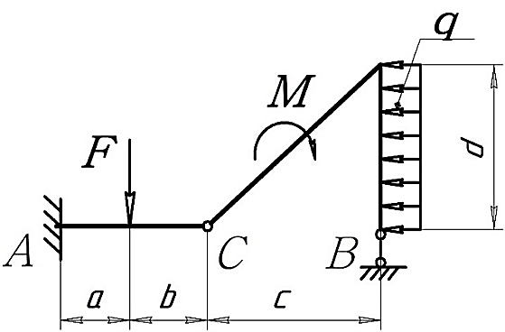
Правильный ответ: заделка /жесткая заделка / защемление.
Компетенции (индикаторы): ОПК-1 (ОПК-1.2, ОПК-1.3).

2. Какой знак имеет момент силы относительно точки, если сила стремится повернуть тело вокруг точки по часовой стрелке?
Правильный ответ: минус / - / отрицательный.
Компетенции (индикаторы): ОПК-1 (ОПК-1.2, ОПК-1.3).

3. Как называется движение, совершаемое телом 2?
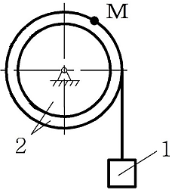
Правильный ответ: вращательное /вращательным.
Компетенции (индикаторы): ОПК-1 (ОПК-1.2, ОПК-1.3).

4. Точка плоской фигуры, скорость которой в данный момент времени равна нулю, называется ___________.
Правильный ответ: мгновенным центром скоростей / мгновенный центр скоростей / МЦС / мцс.
Компетенции (индикаторы): ОПК-1 (ОПК-1.2, ОПК-1.3).

5.Абсолютнаяскорость точки$v_{a}$, совершающей сложное движение, складывается из _______________.
Правильный ответ: относительной и переносной / $v_{omн}$ и $v_{nep}$ /$v_{r}$ и $v_{e}$.
Компетенции (индикаторы): ОПК-1 (ОПК-1.2, ОПК-1.3).

6. Чему равно число степеней свободы двойного плоского математического маятника?
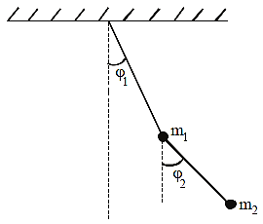
Правильный ответ: 2 / два / двум.
Компетенции (индикаторы): ОПК-1 (ОПК-1.2, ОПК-1.3).

Задания открытого типа с развернутым ответом

Дайте ответ на вопрос

1. Определить моменты сил$\overline{P_{1}}$и $\overline{P_{2}}$относительно точки A.
Время выполнения: 10 мин.
Ожидаемый результат: $M_{A }(\overline{P_{1}})=P_{1}h_{1}$, $M_{A }(\overline{P_{2}})={-P}_{2}h_{2}$,
Критерии оценивания: Наличие формул определения М_{А}.
Компетенции (индикаторы): ОПК-1 (ОПК-1.2, ОПК-1.3).

2. Момент силыFотносительно точки А равен:
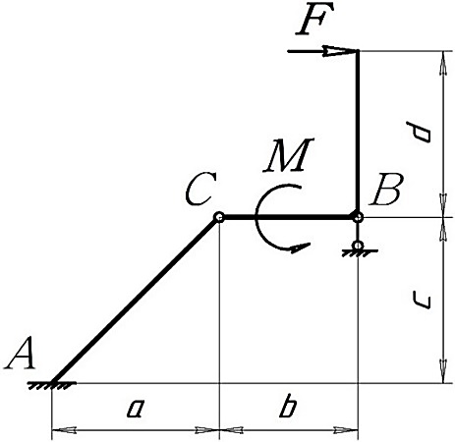
Время выполнения: 10 мин.
Ожидаемый результат: $M_{A}\left(\overline{F}\right)=-F(c+d)$
Критерии оценивания:
– определение формулы определения М_{А}.
Компетенции (индикаторы): ОПК-1 (ОПК-1.2, ОПК-1.3).

3. Автобус везёт пассажиров по прямой дороге со скоростью $v_{пер}=$10 м/с. Пассажир равномерно идёт по салону автобуса со скоростью $v_{отн}=$1 м/с относительно автобуса, двигаясь от задней двери к кабине водителя. Чему равен модуль $v_{aбс}$скорости пассажира относительно дороги?
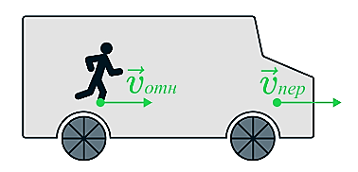
Время выполнения: 5 мин.
Ожидаемый результат:
Так как пассажир идет в том же направлении, что и автобус, то векторы их скоростей складываются, поэтому абсолютная скорость равна
$$v_{aбс}=v_{пер}+v_{отн}=10+1=11 м/с$$
Критерии оценивания: Определение численного значения модуля $v_{aбс}$.
Компетенции (индикаторы): ОПК-1 (ОПК-1.2, ОПК-1.3).

4. Закон движения точки $M$ задан уравнением $x=t^{3}+1$м.Найти скорость$v$точки $M$ в момент времени $t=2 с$
Время выполнения: 5 мин.
Ожидаемый результат:
Скорость точки $M$:$v=\frac{dx}{dt}=3t^{2}$
В заданный момент времени: $v=3∙2^{2}=12$м/с²

Компетенции (индикаторы): ОПК-1 (ОПК-1.2, ОПК-1.3).

5. Велосипедист движется по окружности радиусом R=10 м с постоянной скоростью $υ=20$м/с.
Чему равно ускорение велосипедиста равно
Время выполнения: 10 мин.
Ожидаемый результат:
Ускорение велосипедиста равно:
$a=a_{n}={v^{2}}/R={{20}^{2}}/{10}=40$м/с²
Критерии оценивания: Определение численного значения ускорения.
Компетенции (индикаторы): ОПК-1 (ОПК-1.2, ОПК-1.3).

6. Точка массой $m = 2$кг движется со скоростью $v=5$м/с. Определить проекцию количества движения точки$\overline{q}$ на ось $x$.
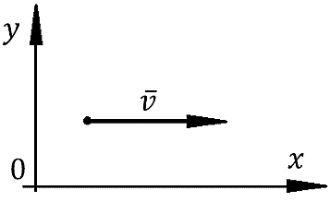
Время выполнения: 5 мин.
Ожидаемый результат:
$q_{x}=mv∙cos0°=2∙5∙1=10$кг$∙$м/с
Критерии оценивания: Определение численного значения движения точки$\overline{q}$ на ось $x$.

Компетенции (индикаторы): ОПК-1 (ОПК-1.2, ОПК-1.3).

7. Брусок двигают с помощью силы $F$по горизонтальной поверхности, при этом сила $F=20$ Н и направлена под углом $α=60°$ к горизонту. Определите работу силы $F$ при перемещении бруска на расстояние $s=5$ м.
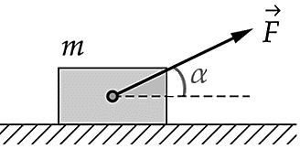
Время выполнения: 10 мин.
Ожидаемый результат:
$$A=F∙s∙cosα=20∙5∙\frac{1}{2}=50 H∙м$$
Критерии оценивания: Определение численного значения работы Aот действия силы F
Компетенции (индикаторы): ОПК-1 (ОПК-1.2, ОПК-1.3).

